Ｈ30.4.1総合事業サービス利用分からの請求における変更・注意点について
原則、予防給付時と同様の考え方をするが、下記の点に注意してください。
● 通所型サービスについて、
要支援２で週1回程度利用する場合の月額1,647単位、１回単価378単位を導入

● 総合事業では、原則、月額包括報酬で算定をするが、１回単価の設定ができるため、
「１回単価」を用いる場合と「日割り算定」をする場合に注意

【１回単価を用いる場合】
①月途中の利用者との契約開始・解除（転出入を除く）
②月途中の入院による利用中止および退院による利用開始

★①・②どちらかの場合にかつ利用回数が下記の基準回数を超えない場合

Ⅰ：週1回程度利用予定の人が当月３回未満の利用の場合
Ⅱ：週2回程度利用予定の人が当月５回未満の利用の場合
Ⅲ：週３回超程度利用予定の人が当月８回未満の利用の場合
※入退院を伴わない体調不良や利用者の都合による欠席の場合には、
利用回数が基準回数を超えなくとも「月額」を用いることに注意

【日割り算定を行う場合】
平成30年3月30日付厚生労働省事務連絡「介護保険事務処理 システム変更に係る参考資料の送付について（確定版） Ⅰ-資料９」に基づき、下記の場合日割りにて算定をする。
※上記★印の部分「月途中の利用者との契約開始及び契約解除」については、月額包括報酬の単位とした場合の日割り算定の対象事由からは除外する。
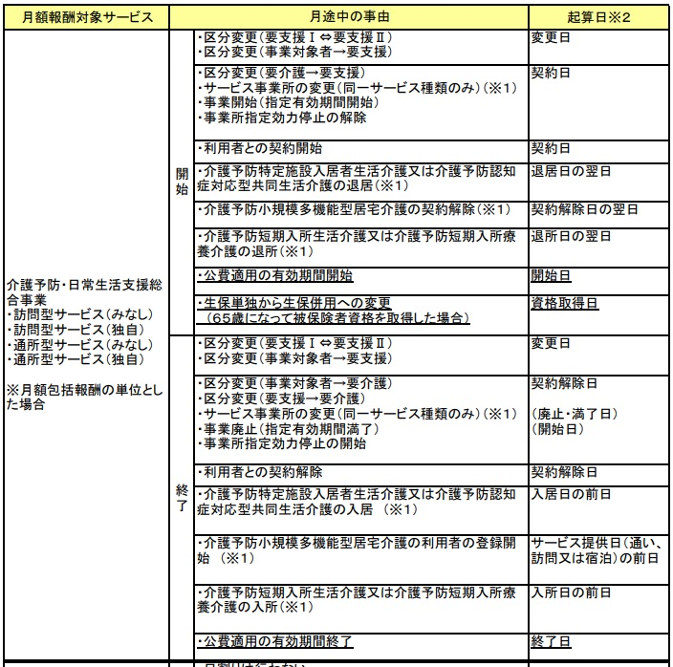
★
★

（詳細）
旧介護予防訪問介護に相当するサービス及び旧介護予防通所介護に相当するサービスの報酬については、
● 原則 月額包括報酬とするが、以下の①②場合は、１回単位を用いる。
ただし、月の利用回数により「１回単位」「月額単位を利用」のいずれかを選択する。

- 月途中の利用者との契約開始・契約解除（転出入を除く）

■月途中の契約開始・契約解除の場合、利用回数により「１回単位」「月額単位を利用」のいずれかを選択する。
週１回程度利用予定の人 | 当月１・２回利用 | １回単位
 | 当月３回以上利用 | 月額単位を利用
週２回程度利用予定の人 | 当月１～４回利用 | １回単位
 | 当月５回以上利用 | 月額単位を利用
週３回超程度利用予定の人  （旧介護予防訪問介護相当サービスのみ） | 当月１～７回利用 | １回単位
 | 当月８回以上利用 | 月額単位を利用

■例）月途中の４月１０日の契約開始や４月２９日の契約解除⇒利用回数により
月額単位を利用か１回単位を選択
契約開始により３週目から毎週水曜日（週1回）利用で月２回利用⇒１回単位
契約解除により３週目まで毎週水曜日と金曜日（週２回）利用で月６回利用⇒月額単位を利用

② 月途中の入院による利用中止および退院による利用開始
■入退院により通常月の回数を利用できない場合、利用回数により「１回単位」「月額単位を利用」のいずれかを選択する。
週１回程度利用予定の人 | 当月１・２回利用 | １回単位
 | 当月３回以上利用 | 月額単位を利用
週２回程度利用予定の人 | 当月１～４回利用 | １回単位
 | 当月５回以上利用 | 月額単位を利用
週３回超程度利用予定の人  （旧介護予防訪問介護相当サービスのみ） | 当月１～７回利用 | １回単位
 | 当月８回以上利用 | 月額単位を利用

■例）入院により当月利用予定が週１回で月５回だったが、月４回利用⇒月額単位を利用
退院により３週目から毎週水曜日（週1回）利用で月２回利用⇒１回単位
退院により２週目から毎週水曜日と金曜日（週２回）利用で月６回利用⇒月額単位を利用

注意事項
●月額包括報酬の日割り請求にかかる適用について
平成28年3月31日付厚生労働省事務連絡「介護保険事務処理 システム変更に係る参考資料の送付について（確定版） Ⅰ-資料９」に基づき、日割りにて算定をする。

●「月額単位を利用」は、月額包括報酬の単位を利用するが「月額包括報酬」とは取扱わない。
よって「月額単位を利用」の場合、日割り算定の対象事由からは除外。（日割り算定はしない）
参考：Ｈ30.1.18「介護予防・日常生活支援総合事業」に関する事業者説明会（丹南５市町合同）にて配布の参考資料「平成28年3月31日付厚生労働省事務連絡「介護保険事務処理 システム変更に係る参考資料の送付について（確定版） Ⅰ-資料９」
月額包括報酬の日割り請求にかかる適用に関する資料のＰ４の★印の部分の「月途中の利用者との契約開始及び契約解除」については、月額包括報酬の単位とした場合の日割り算定の対象事由からは除外する。

●月の途中で、利用者が他の保険者に転出する場合
それぞれの保険者において月額包括報酬の算定を可能とする。

